|  |  |
| --- | --- |
| PHÒNG GDĐT GIAO THUỶ  **TRƯỜNG THCS GIAO NHÂN** | **ĐỀ KIỂM TRA HỌC KÌ II**  **NĂM HỌC 2023-2024**  **Môn: TOÁN – Lớp 6**  (Thời gian làm bài: 90 phút)  Đề kiểm tra gồm 02 trang. |

**Phần I: Trắc nghiệm (4,0 điểm)** *Hãy chọn phương án trả lời đúng và viết chữ cái đứng trước phương án đó vào bài làm.*

**Câu 1:** Trong các cách viết sau đây, cách viết nào **không** cho ta phân số ?

|  |  |  |  |
| --- | --- | --- | --- |
| A. | B. | C. | D. |

**Câu 2:** Số nghịch đảo của  là:

|  |  |  |  |
| --- | --- | --- | --- |
| A. | B. | C. | D. |

**Câu 3:** Số đối của  là:

|  |  |  |  |
| --- | --- | --- | --- |
| A. | B. | C. | D. |

**Câu 4:** Cho biết: , vậy x bằng

|  |  |  |  |
| --- | --- | --- | --- |
| A. 1 | B. 2 | C. 3 | D. -2 |

**Câu 5:** Làm tròn số 512,4037 đến hàng phần mười ta được kết quả là:

|  |  |  |  |
| --- | --- | --- | --- |
| A. 512,4 | B. 512,5 | C. 512,404 | D. 512,403 |

**Câu 6**: Cho x  là*:*

|  |  |  |  |
| --- | --- | --- | --- |
| A. | B. | C. | D. |

**Câu 7**: Kết quả của phép chia:  là:

|  |  |  |  |
| --- | --- | --- | --- |
| A. -9 | B. 3 | C. -3 | D. 9 |

**Câu 8:** Phân số  viết dưới dạng dùng ký hiệu % là:

|  |  |  |  |
| --- | --- | --- | --- |
| A. -25% | B. -7% | C. -175% | D. -28% |

**Câu 9**. Một chủ của hàng bán một chiếc tivi thu được lợi nhuận là 3 triệu đồng. Giá vốn của chiếc tivi đó là bao nhiêu, biết rằng số tiền lợi nhuận bằng 25% giá vốn :

|  |  |  |  |
| --- | --- | --- | --- |
| A. 75 triệu đồng | B. 120 triệu đồng | C.12 triệu đồng | D.100 triệu đồng |

**Câu 10:** Nếu gieo một xúc sắc 11 lần liên tiếp, có 5 lần xuất hiện mặt 3 chấm thì xác suất thực nghiệm xuất hiện mặt 3 chấm bằng bao nhiêu?

|  |  |  |  |
| --- | --- | --- | --- |
| A. $\frac{5}{11}$ | B. $\frac{6}{11}$ | C. $\frac{3}{11}$ | D. $\frac{8}{11}$ |

**Câu 11:** Cho 4 điểm phân biệt A, B, C, D trong đó không có ba điểm nào thẳng hàng. Có bao nhiêu đường thẳng đi qua hai trong bốn điểm đã cho?

|  |  |  |  |
| --- | --- | --- | --- |
| A. 4 | B. 5 | C. 6 | D. 7 |

**Câu 12**: Khi đồng hồ chỉ đúng  giờ thì góc tạo bởi kim giờ và kim phút là

1. Góc nhọn. B. Góc vuông. C. Góc tù. D. Góc bẹt.

**Phần 2: Tự luận (7,0 điểm)**

**Bài 1:** *( 1 điểm)* Tính nhanh

a,  b, 

Bài 2, *( 1,5 điểm)* Tìm  biết:

a,****. b, 

**Bài 3**: *( 1,0 điểm)* Kết quả thống kê bài kiểm tra toán cuối năm học của lớp 6A như sau: Số bài điểm giỏi chiếm 25% tổng số bài; số bài điểm khá chiếm  tổng số bài; còn lại 15 bài đạt điểm trung bình và yếu. Hỏi lớp 6A có bao nhiêu học sinh?

**Bài 4** *(1,0 điểm)*

Biểu đồ ở ***Hình 2*** thống kê số bạn chọn trò chơi dân gian của lớp 6A.

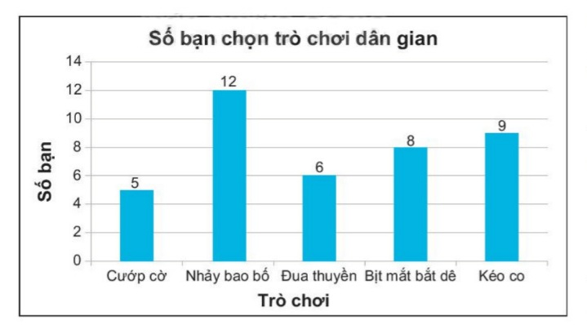

|  |
| --- |
| ***Hình 2*** |

a) Lập bảng số liệu theo mẫu sau:

|  |  |  |  |  |  |
| --- | --- | --- | --- | --- | --- |
| Trò chơi | Cướp cờ | Nhảy bao bố | Đua thuyền | Bịt mắt bắt dê | Kéo co |
| Số bạn chọn |  |  |  |  |  |

b) Trò chơi nào được chọn nhiều nhất? Ít nhất?

**Bài 5** (1,5 điểm). Trên tia Ox lấy các điểm A, B sao cho OA = 4cm, OB = 5cm và lấy điểm C sao cho A là trung điểm của OC.

a, Tính độ dài AB, OC.

b, Trên tia đối của CO lấy điểm D. Chứng tỏ DO + DC = 2DA.

**Bài 6** *(1,0 điểm)*

a) 

b) Tìm các số nguyên x, sao cho  là bội của .

**----------HẾT---------**